CORRIGE

BACCALAURÉAT PROFESSIONNEL TISEC | Code : 1509 TIS T | Session 2015 | Dossier
Technicien en Installation des Systèmes Énergétiques et Climatiques |  |  | CORRIGE
E.21 – ÉPREUVE TECHNIQUE | Durée : 4h | Coefficient : 3 | Page 1 / 10
Analyse scientifique et technique d’une installation | Durée : 4h | Coefficient : 3 | Page 1 / 10

DOCUMENT REPONSE I

1- REGLEMENTATION THERMIQUE

Question a

Dans le cadre de la démarche HQE, rechercher les cibles du lycée qui font l’objet d’une certification très performante.

Numéro des | Désignation des cibles
cibles | Désignation des cibles
3 | Chantier à faible impact environnemental

DOCUMENT REPONSE I

1-REGLEMENTATION THERMIQUE (suite)

Question c

Expliquer les principes de base des échanges thermiques d’une paroi composée. (E = flux solaire)

e = x [mm]

4 | Gestion de l’énergie
6 | Gestion des déchets d’activité
7 | Maintenance pérennité des performances environnementales
8 | Confort hygrothermique
0.25 pts par case
Question b

E | Muren béton
Enduit | Muren béton
h ext
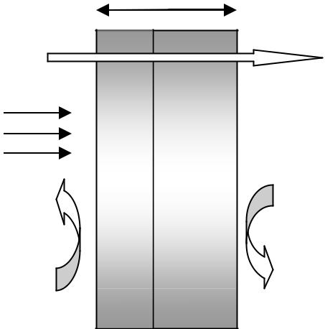

h int
transfert de chaleur (mouvement de l’air) par convection entre la paroi et l’air

transfert de chaleur par conduction (transmission d’énergie cinétique) de la paroi extérieure vers la paroi intérieure

Echange radiatif (rayonnement) : longueur d’onde entre la paroi et l’environnement

D’après les résultats de la consommation conventionnelle d’énergie, le Cep projet doit être inférieur au Cepréf.

Justifier la conformité du projet au regard du label THPE.

Pour obtenir le label THPE (très haute performance énergétique) les consommations conventionnelles doivent être inférieures d'au moins 20% par rapport à la consommation de référence.

D’après les résultats du calcul de la consommation conventionnelle d’énergie la consommation est inférieure de 43.52% par rapport à la consommation de référence qui est de 150.5 kwhep/m²

En conclusion le bâtiment est éligible au label THPE

Question d

Déterminer le coefficient U du mur extérieur et commenter votre réponse en rapport avec le

CCTP.

 | PierredeparementEpaisseur30mm |  | Cavitéd’airEpaisseur25mm | IsolantenpolyuréthaneEpaisseur16mm |  | MurenbétonpleinEpaisseur150mm | Coefficient de transmission thermique U en [W/m².K] :
h ext | PierredeparementEpaisseur30mm |  | Cavitéd’airEpaisseur25mm | IsolantenpolyuréthaneEpaisseur16mm |  | MurenbétonpleinEpaisseur150mm | h int |  | 1
 |  |  |  |  |  |  | U = |  | 1
 |  |  |  |  |  |  | 0.17 + 0.150 |  | + 0.016 | + 0.025 | + 0.030
 |  |  |  |  |  |  | 1.75 |  | 0.025 | 0.024 | 0.038
 |  |  |  |  |  |  | U = 0.366 W/m².°K
Commenter votre réponse sur les caractéristiques de l’isolation à respecter |  |  |  |  |  |  |  |  |  |  | / 1.5
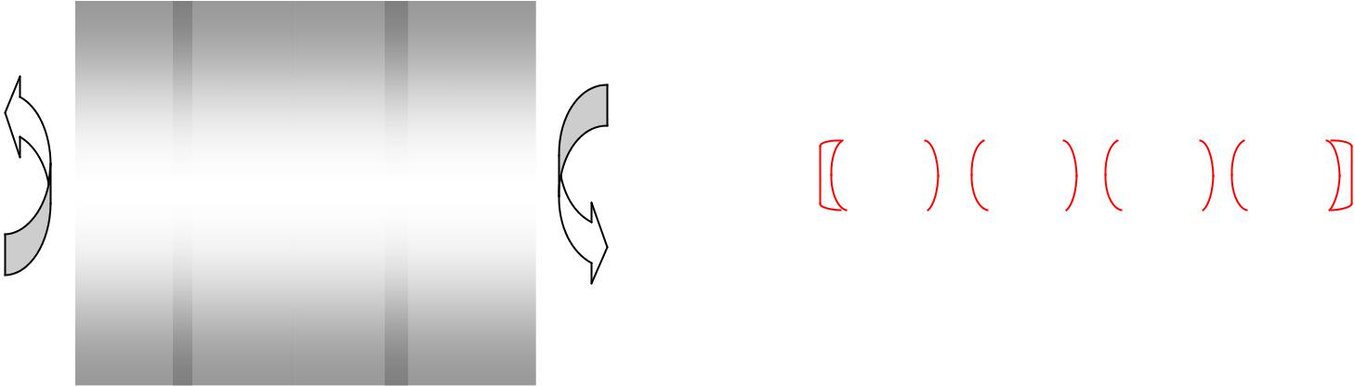

Le coefficient de transmission thermique du mur est très faiblement supérieur à la valeur règlementaire UP = 0.360 W/m².K. Pour respecter ce critère on peut envisager d’augmenter l’épaisseur de la cavité d’air qui a l’avantage de n’engendrer aucun coût supplémentaire.

BACCALAURÉAT PROFESSIONNEL TISEC | Code : 1509 TIS T | Session 2015 | Dossier
Technicien en Installation des Systèmes Énergétiques et Climatiques |  |  | CORRIGE
E.21 – ÉPREUVE TECHNIQUE | Durée : 4h | Coefficient : 3 | Page 2 / 10
Analyse scientifique et technique d’une installation | Durée : 4h | Coefficient : 3 | Page 2 / 10

DOCUMENT REPONSE II
2-ANALYSE DE COMBUSTION
Question : a

A l’aide des caractéristiques de la chaudière, Déterminer les différents polluants contenus dans la combustion du gaz naturel et identifier les risques sur la santé et l’environnement.

Gaz polluant | Effet sur la santé | Impact environnemental
NOx | Gaz irritant pour les voies | Pluies acides, effet de serre
 | respiratoires
 | Maux de tête, vertiges, nausées, en | Effet de serre via son oxydation
CO | fonction des doses coma et mort | en CO2
 | Acceptable aux concentrations
CO2 | habituelles rencontrées dans l’air | Effet de serre
 |  | Diffusion de polluants dans
poussière | Irritation des voies respiratoires | l’environnement local ou sur
 |  | plusieurs centaines de km
0.25 pt par case
Question : b

Equilibrer les équations de combustion du méthane et de l’éthane contenu dans le gaz naturel Methane:

CH4 + 2 [02 + 3.76 N2] ―› CO2 + 2 H20 + 7.52 N2

Ethane:

C2H6 + 7/2 [02 + 3.76 N2] ―› 2CO2 + 3 H20 + 13.16 N2

DOCUMENT REPONSE II

2-ANALYSE DE COMBUSTION (suite)

Question : c

Analyser le type de combustion de l’une des chaudières qui a donné les résultats suivants et cocher les bonnes réponses :

  - Teneur en CO2 : 7%

  - Teneur en O2 : 7%

- l’excès d’air est de 1.35□ la combustion est complète avec excès d’air (oxydante)

- l’excès d’air est de 1.44 □ la combustion est incomplète avec excès d’air (mi oxydante)
- l’excès d’air est de 1.60 □ la combustion est incomplète avec défaut d’air (mi réductrice)

A partir de la documentation technique, justifier vos résultats par des valeurs chiffrées et

commenter les par un réglage à effectuer :

D’après le tableau de réglage des valeurs CO2 - O2, les valeurs à respecter sont :

CO2 : 9%
O2 : 4.8%

Pour obtenir ces valeurs il convient d’intervenir sur la vis de réglage du multi bloc gaz.

- Brancher un manomètre gaz entre le point PG et PL et lire la valeur du ∆p en petite et grande puissance

- Ajuster le réglage par le biais de la vis 1 pour la grande allure et la vis 2 pour la petite allure

Question : d
Déterminer le débit de gaz absorbé au brûleur.
P brûleur = P chaudière / η | Qv = P brûleur / PCI
P brûleur = 573 / 0,985 | Qv = 581.72 | / 10.2
P brûleur = 581.72 kw | Qv = 57 m³/h
Commenter votre réponse en rapport avec la valeur |  | du débit gaz annoncée dans la
documentation technique

D’après les caractéristiques de la chaudière le débit calculé correspond au débit gaz affiché dans la notice technique. On peut conclure que c’est un gaz naturel de type H.

BACCALAURÉAT PROFESSIONNEL TISEC | Code : 1509 TIS T | Session 2015 | Dossier
Technicien en Installation des Systèmes Énergétiques et Climatiques |  |  | CORRIGE
E.21 – ÉPREUVE TECHNIQUE | Durée : 4h | Coefficient : 3 | Page 3 / 10
Analyse scientifique et technique d’une installation | Durée : 4h | Coefficient : 3 | Page 3 / 10

 | DOCUMENT REPONSE II |  | DOCUMENT REPONSE III
 | 2-ANALYSE DE COMBUSTION (suite) | Question a | 3-HYDRAULIQUE
Question : c |  | Question a
Question : c |  | A partir de données inscrites sur le schéma SG2, déterminer la perte de charge du réseau
 |  | circuit radiateur de l’enseignement technique.
 |  | La perte de charge totale du réseau est de 6.7mCe
 |  | Sachant que la perte de charge du réseau à débit variable est de 0.18 bar, du réseau à débit
 |  | constant est de 2 mCE, déterminer le KV de la V3V :
 |  | KV = qv / racine (DP réseau variable) = 12 / racine (0.18) = 28
 |  | Question b
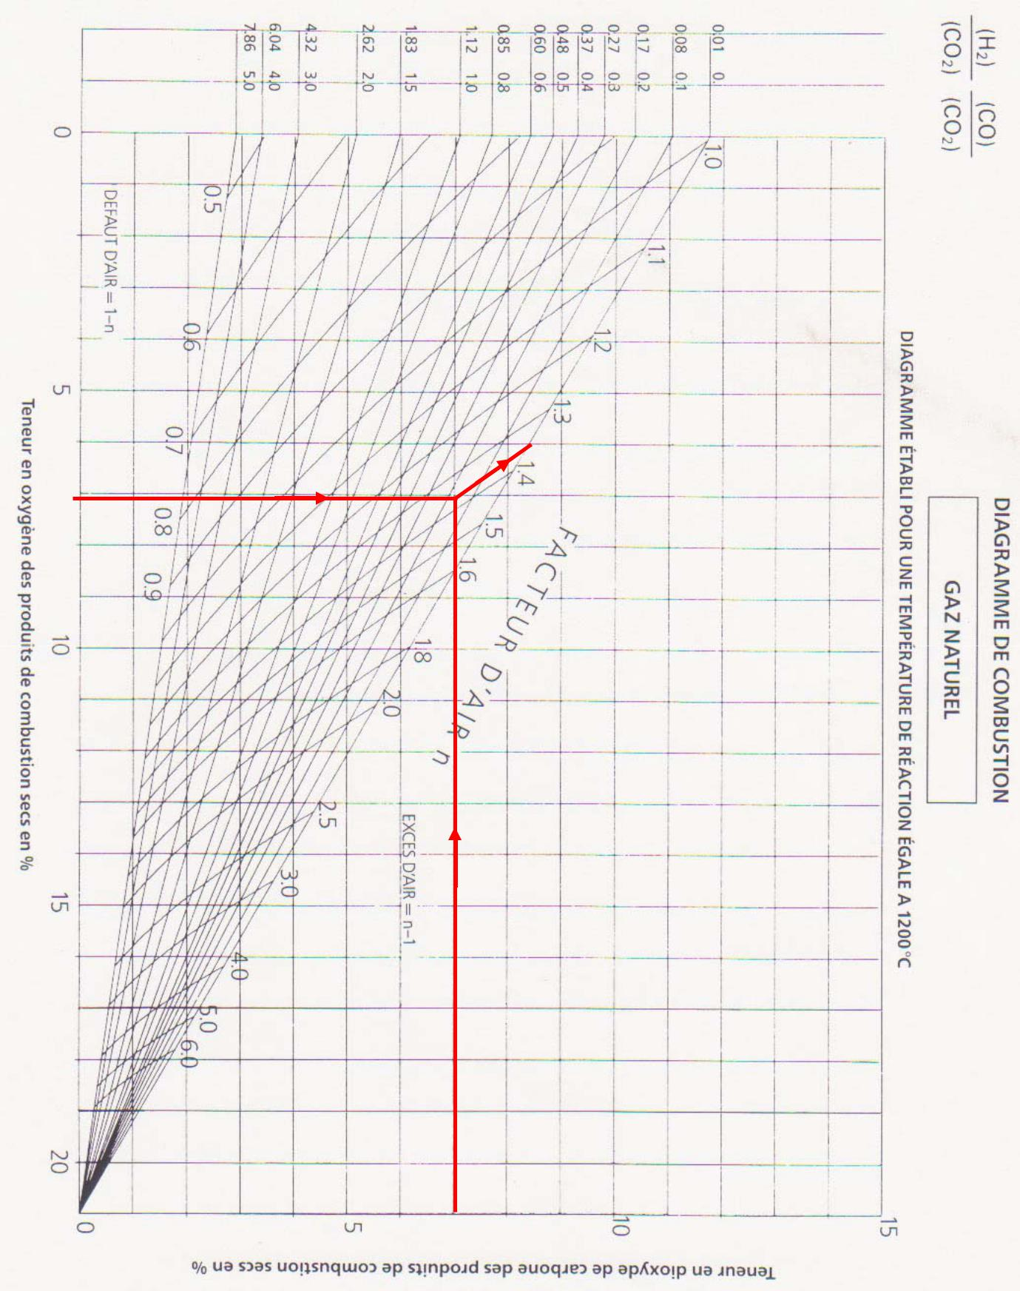
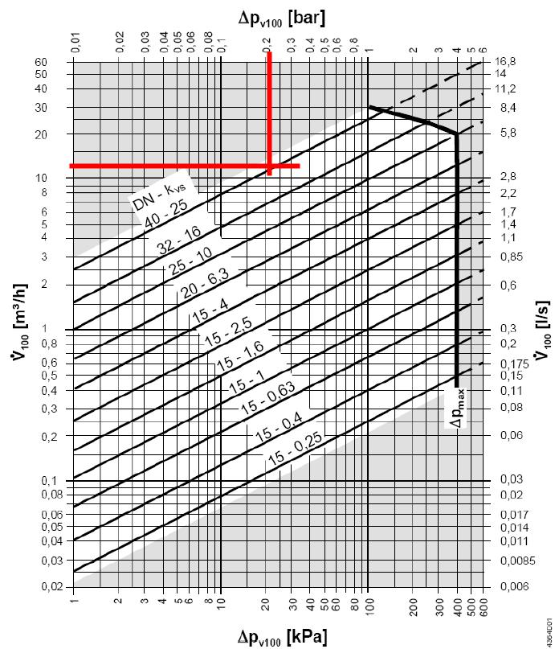
Déterminer la perte de charge de la V3V

VXG 44.40-25.

La perte de charge de la V3V est

de 0.22 bar

....................................................

....................................................

....................................................

Calculer l’autorité de cette V3V

A= dpvanne / (dpvanne + dp réseau varible)
A= 0.22/ (0.22+0.18)= 0.55

....................................................

BACCALAURÉAT PROFESSIONNEL TISEC | Code : 1509 TIS T | Session 2015 | Dossier
Technicien en Installation des Systèmes Énergétiques et Climatiques |  |  | CORRIGE
E.21 – ÉPREUVE TECHNIQUE | Durée : 4h | Coefficient : 3 | Page 4 / 10
Analyse scientifique et technique d’une installation | Durée : 4h | Coefficient : 3 | Page 4 / 10

DOCUMENT REPONSE III | DOCUMENT REPONSE III
3-HYDRAULIQUE (suite) | 3-HYDRAULIQUE (suite)
Question c
Sachant que le circulateur doit fournir une HmT de 6.7mCE et que la perte de charge du | Question d
 | Sur le schéma de principe, repérer en surlignant d’une couleur bleue le circuit à débit variable
réseau est de 6 mCE.
Quelle perte de charge devra fournir la vanne d’ équilibrage ? 6.7 – 6 =0.7 mCE | du réseau circuit radiateur de l’enseignement technique.

Rechercher le nombre de tours à régler sur la vanne T.A « STAFF 65 ………4.7 tours….
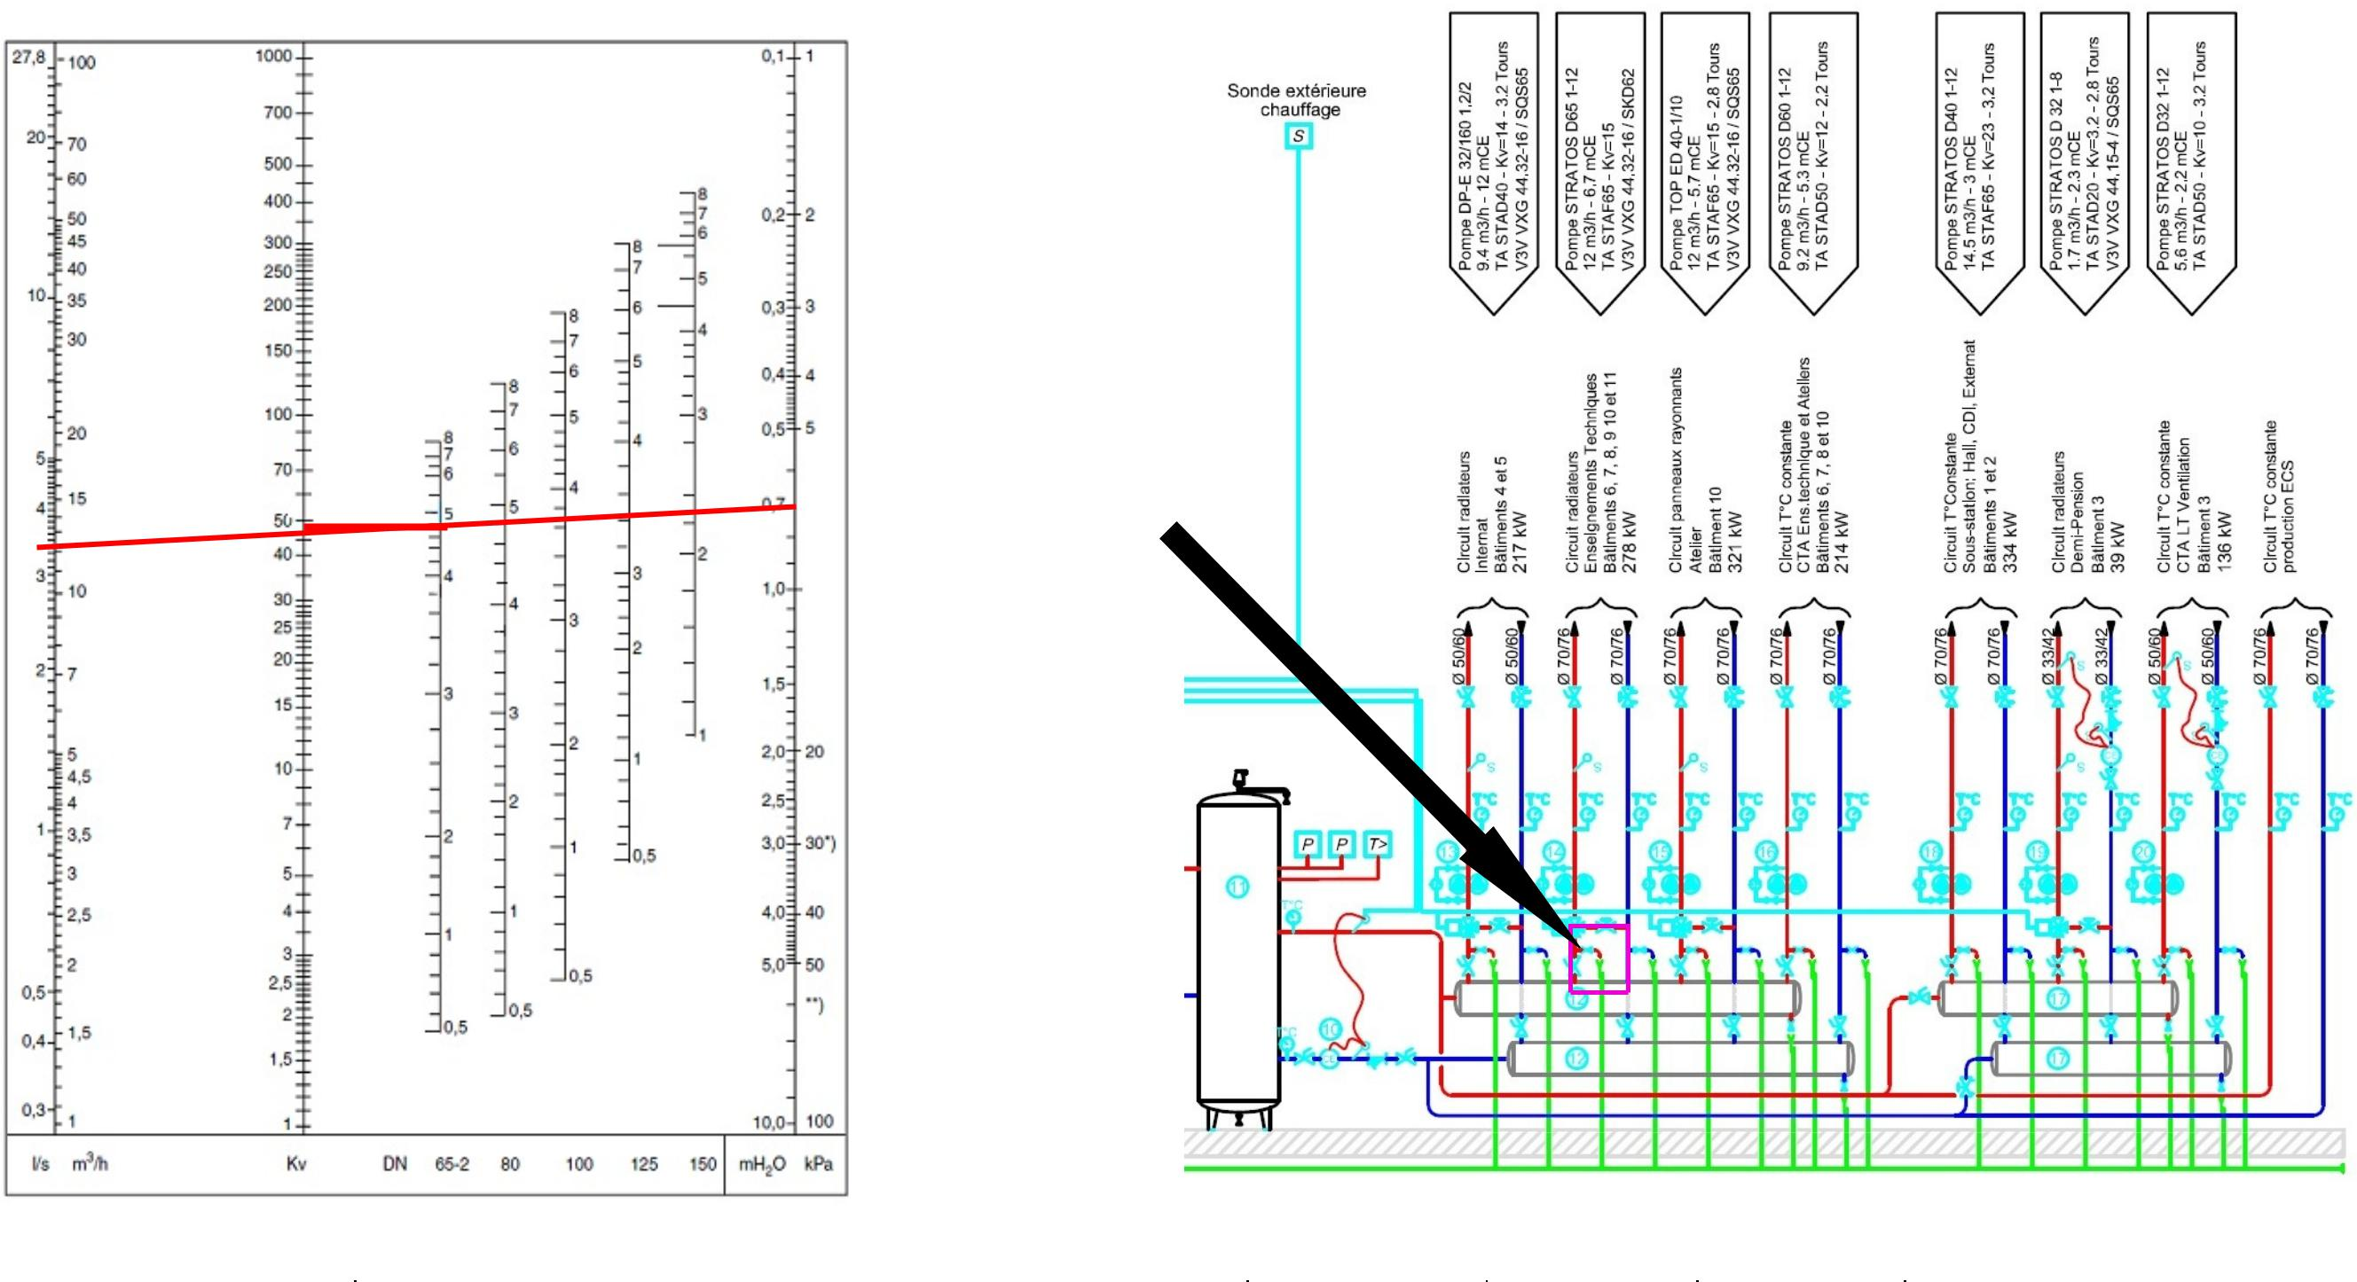

BACCALAURÉAT PROFESSIONNEL TISEC | Code : 1509 TIS T | Session 2015 | Dossier
Technicien en Installation des Systèmes Énergétiques et Climatiques |  |  | CORRIGE
E.21 – ÉPREUVE TECHNIQUE | Durée : 4h | Coefficient : 3 | Page 5 / 10
Analyse scientifique et technique d’une installation | Durée : 4h | Coefficient : 3 | Page 5 / 10

 | DOCUMENT REPONSE IV
 | 4-TRAITEMENT D’EAU |  |  |  | DOCUMENT REPONSE IV
Question a |  |  |  |  | 4-TRAITEMENT D’EAU (suite)
Rechercher les caractéristiques de l’adoucisseur à installer |  |  |  | Question e
 |  |  |  | A partir du CCTP, représenter sur le schéma de principe de la demi-pension, les manchettes
Type | Volume de résine | Capacité | Consommation de | témoins manquantes
Type | Volume de résine | d’échange | Consommation de
d’adoucisseur | (mini) | d’échange | sel (mini)
d’adoucisseur | (mini) | (mini) | sel (mini)
7150 | 150 | 900°m³ | 27 kg
0.5 pt par case juste
Question b
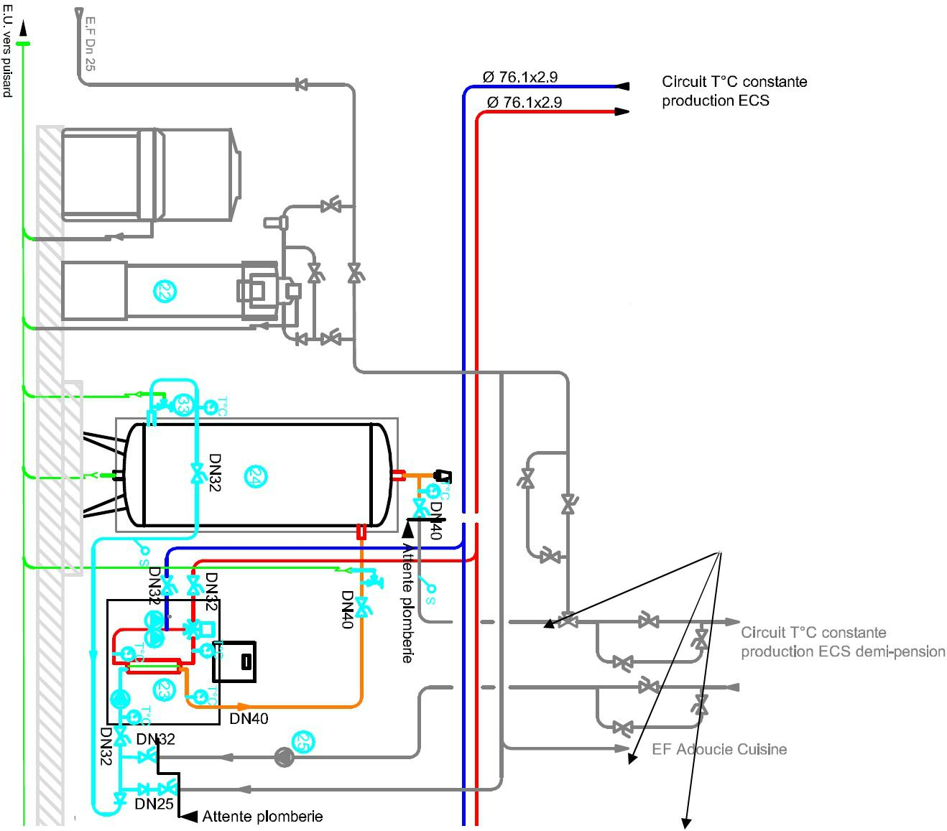
A partir de la documentation technique et du CCTP, choisissez le type de programmateur pour l’adoucisseur qui s’adapte au mieux à la demande.

Le programmateur de régénération sera de type volumétrique puisqu’il est équipé d’un microprocesseur permettant le calcul automatique des données et correction en fonction des paramètres. L’avantage est d’avoir des régénérations qui s’adaptant à la demande

Question c
Vous devez réaliser le raccordement hydraulique de l’adoucisseur comme sur le document
technique PERMO, rechercher la hauteur de raccordement de l’entrée et de la sortie d’eau
ainsi que le dégagement à prévoir au mur
ainsi que le dégagement à prévoir au mur |  |  | Manchettes témoins
Hauteur d’axe entrée / sortie eau (1 pt) | Dégagement au mur (1 pt) |  | manquantes
1659 mm | 800 mm
Question d

Expliquer le rôle de la vanne de réglage du TH (titre hydrotimétrique):

Elle permet d'ajuster la dureté résiduelle en aval d'un adoucisseur en mélangeant une partie de l’eau brute avec de l’eau adoucie. Pour respecter le CCTP il est prévu un TH de 7°F en sortie.

BACCALAURÉAT PROFESSIONNEL TISEC | Code : 1509 TIS T | Session 2015 | Dossier
Technicien en Installation des Systèmes Énergétiques et Climatiques |  |  | CORRIGE
E.21 – ÉPREUVE TECHNIQUE | Durée : 4h | Coefficient : 3 | Page 6 / 10
Analyse scientifique et technique d’une installation | Durée : 4h | Coefficient : 3 | Page 6 / 10

DOCUMENT REPONSE V

5-AERAULIQUE

Question a

A partir des caractéristiques du réseau aéraulique SG1, rechercher les caractéristiques des registres d’équilibrage

 | PDC des | Débit | Position du volet | Niveau sonore
 | bouches [pa] | [m³/h] | Position du volet |  | dB(A)
Bouche n°1 | 75 | 870 | 7 |  | 40
Bouche n°2 | 20 | 470 | 7 |  | < 25
Bouche n°3 | 100 | 150 | 5 |  | 33
Bouche n°4 | 58 | 400 | 6 |  | 30
0.5 pt par case juste
Interpréter physiquement vos résultats en fonction des données du CCTP

Selon le CCTP la valeur règlementaire n’est pas respectée puisque le niveau de pression acoustique de la bouche n°1 est de 40 dB(A)

Question b

A l’aide de l’abaque de PDC, Choisir un diamètre de gaine pour chaque conduit de bouche

 | Débit | Vitesse | Diamètre | PDC
 | [m³/h] | [m/s] | [mm] | [pa/m]
Bouche n°1 | 870 | 3 | 315 | 0.36
Bouche n°2 | 470 | 1.7 | 315 | 0.13
Bouche n°3 | 150 | 3.5 | 125 | 1.4
Bouche n°4 | 400 | 3.5 | 200 | 0.8
0.5 pt par case juste

 | DOCUMENT REPONSE VI
Question a | 6-CLIMATISATION

A partir du CCTP et à l’aide du schéma de principe de la CTA en annexe VIII, représenter le schéma de principe de la centrale de traitement d’air.

Le schéma devra comporter tous les éléments de sécurité, et les équipements (ventilateur, batterie chaude/froide, filtres, etc.) nécessaires au bon fonctionnement de celle-ci.
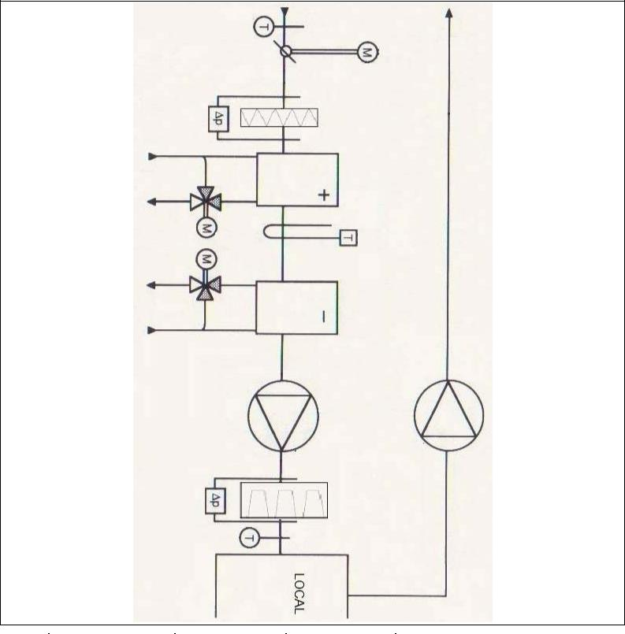

BACCALAURÉAT PROFESSIONNEL TISEC | Code : 1509 TIS T | Session 2015 | Dossier
Technicien en Installation des Systèmes Énergétiques et Climatiques |  |  | CORRIGE
E.21 – ÉPREUVE TECHNIQUE | Durée : 4h | Coefficient : 3 | Page 7 / 10
Analyse scientifique et technique d’une installation | Durée : 4h | Coefficient : 3 | Page 7 / 10

DOCUMENT REPONSE VI

6-CLIMATISATION (suite)

Question b

(rappel : θFPT = θ entrée eau + θ sortie eau) 2

A partir du CCTP, tracer sur le diagramme psychrométrique en page suivante, l’évolution de l’air au travers de la batterie froide humide et compléter le tableau.

Points à | Température | Enthalpie | Teneur en | Hygrométrie | Volume
placer | [°C] | [kJ.kgas] | humidité | [%] | spécifique
 |  |  | [kge.kgas] |  | [m³.kg]
extérieur | 32 | 63 | 0.012 | 40 | 0.880
soufflage | 17 | 40 | 0.009 | 75 | 0.833
θFPT | 9.5 | 28 | 0.0075 | 100 | 0.810
0.2 pts par case juste
Question c
A partir du schéma de principe, déterminer la puissance de la batterie froide humide

P = Q × C × ∆T

P = 2.397 × 1.16 × 5
P = 13.9 kW

Déterminer l’efficacité de la batterie froide humide
ε = |  | h1 – h2
ε = | h1 – h F.P.T
ε = |  | 63 – 40 |  | = 0.65
 |  | 63 – 28
Commenter la valeur de votre puissance
La puissance de la batterie froide calculée est correctement déterminée puisqu’elle correspond
à la puissance inscrite sur le schéma de principe

θ
FPT |  |  | VIREPONSEDOCUMENT
S | (suite)CLIMATISATION-6 |  | VIREPONSEDOCUMENT
 | E
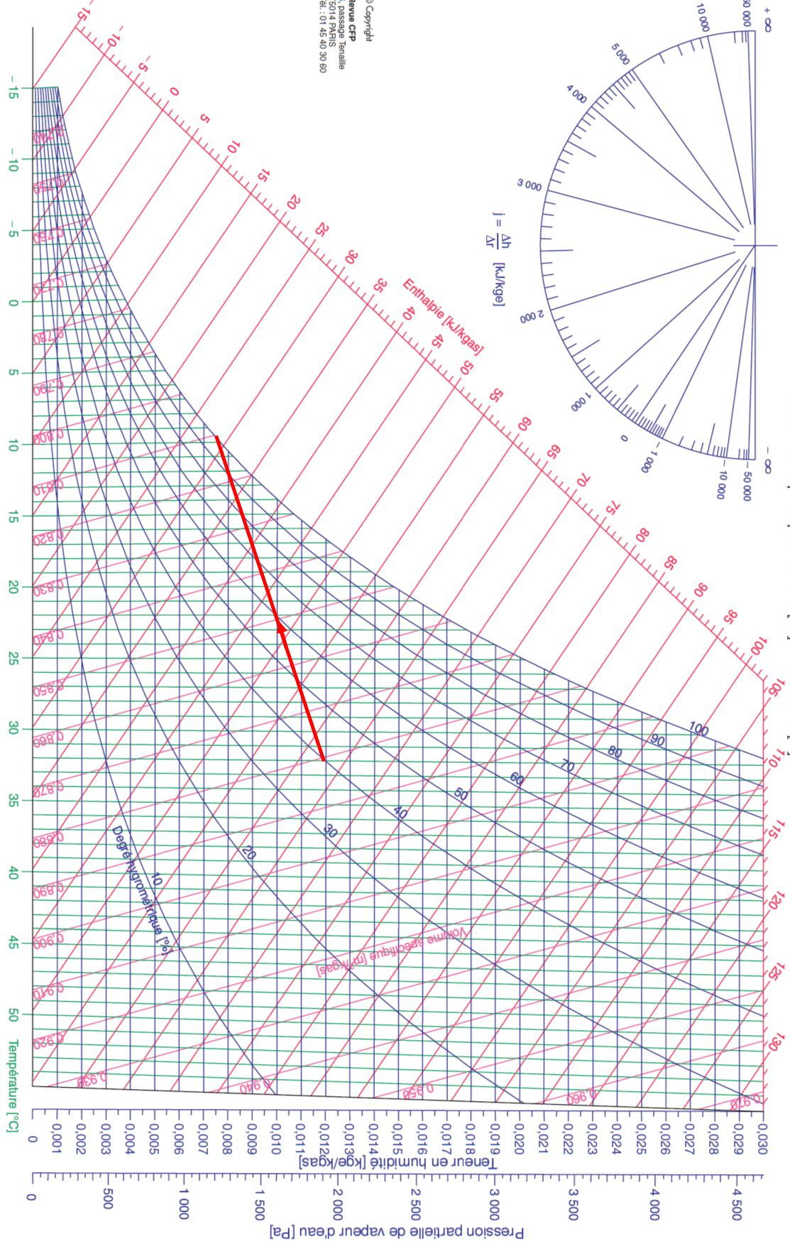




Question d
Choisissez le type de batterie froide humide pour un régime d’eau froide 7°/12°C
 | Sélection |  | Puissance de la batterie | Température de soufflage
 | Sélection |  | [kW] | ts [°c]
 | Modulys TA1 |  | 15 | 16
 |  |  | BACCALAURÉAT PROFESSIONNEL TISEC |  |  | Code : 1509 TIS T | Session 2015 | Dossier
 |  |  | Technicien en Installation des Systèmes Énergétiques et Climatiques |  |  |  |  | CORRIGE
 |  |  | E.21 – ÉPREUVE TECHNIQUE |  |  | Durée : 4h | Coefficient : 3 | Page 8 / 10
 |  |  | Analyse scientifique et technique d’une installation |  |  | Durée : 4h | Coefficient : 3 | Page 8 / 10

DOCUMENT REPONSE VII
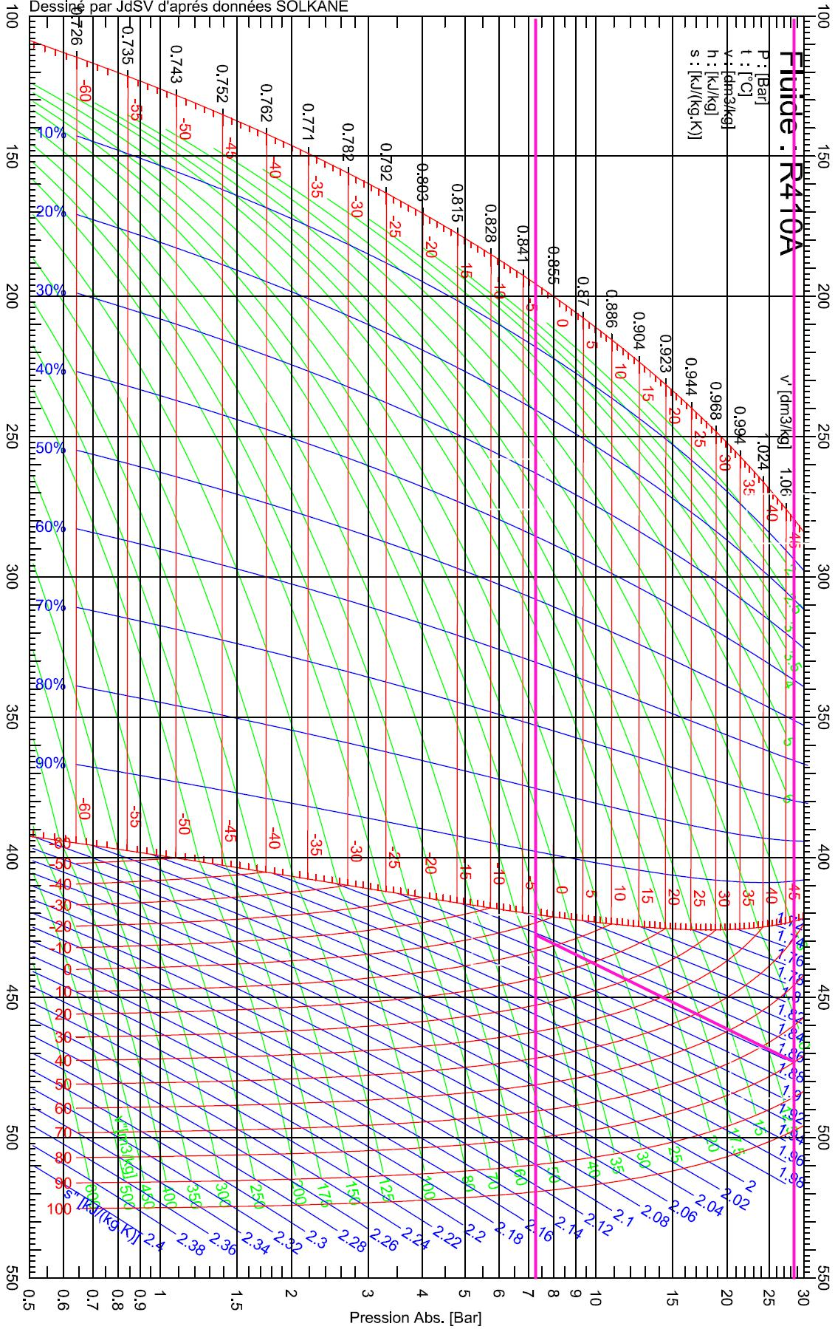
7-FROID

Question a

Rechercher les caractéristiques du pressostat HP de sécurité de type KP6B

*Cocher la case appropriée

Pressostat KP6B | Type de réarmement
Type de raccord | automatique | manuel
Flare :
ODF a braser :

Plage de régulation : |  | Plage du différentiel : |  | Numéro de code : |  | 4
 |  |  |  |  |  | 3
8 à 42 bar |  | Fixe 4 bar |  | 060 - 519166
Question b
Choisir un réglage approprié pour un réarmement manuel du pressostat HP de sécurité



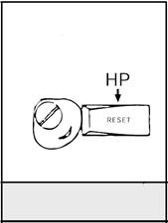
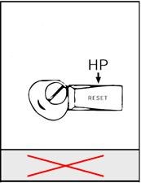

 | Cocher la case
 | 1
Question c
A partir des relevés effectués (page suivante), tracer le cycle frigorifique et compléter le
tableau | 2
 | pression | enthalpie | VM | température | entropie | titre
unité | [bar] | [kj/kg] | [dm³/kg] | [°c] | [kj/kg°k] | [%]
Point 1 | 7.2 | 427 | 37 | 2 | 1.84 | 100
Point 2 | 29 | 473 | 12 | 80 | 1.86 | 100
Point 3 | 29 | 266 |  | 40 |  | 0
Point 4 | 7.2 | 266 | 12 | -3 |  | 32
0.17 pts par case juste |  | Le point 1 représente l’aspiration du compresseur

BACCALAURÉAT PROFESSIONNEL TISEC | Code : 1509 TIS T | Session 2015 | Dossier
Technicien en Installation des Systèmes Énergétiques et Climatiques |  |  | CORRIGE
E.21 – ÉPREUVE TECHNIQUE | Durée : 4h | Coefficient : 3 | Page 9 / 10
Analyse scientifique et technique d’une installation | Durée : 4h | Coefficient : 3 | Page 9 / 10

2°c:compresseuraspirationTempérature | 3°c-d’évaporation:Température | 47°c:condensationdeTempérature |  |  | REPONSEDOCUMENT
2°c:compresseuraspirationTempérature |  |  | l’installationdeRelevé | (suite)FROID-7 | REPONSEDOCUMENT
kg/h1116:massiquedébit | 40°c:condenseursortietempérature | 80°c:compresseursortieTempérature |  |  | VII

 | DOCUMENT REPONSE VII
Question d | 7-FROID (suite)

Déterminer la puissance frigorifique

P = Qm × ∆H
P = (1116/3600) × (427 – 266)
P = 50 kW

Question e

Suite au Grenelle de l’environnement énoncer les consignes d’utilisation afin de préserver l’environnement.

Cocher la bonne réponse :

- Pour intervenir sur une machine thermodynamique, il me faut :

□ une attestation d’aptitude □ une attestation de capacité

- Le fluide frigorigène R407c :

  - est un gaz à effet de serre □ est un gaz destructeur de la couche d’ozone

- Le règlement européen interdit l’utilisation du R22 recyclé en maintenance à partir du :

□ 01/01/2010 | □ 01/01/2012
□ 01/01/2015 | □ 01/01/2020

- Sur une installation frigorifique contenant 35kg de fluide frigorigène, un certificat d’étanchéité doit-être réalisé :

□ une fois par mois □ une fois par trimestre

□ une fois par semestre □ une fois par an
Question f

Identifier les risques du R410a sur l’environnement ainsi que ses avantages et inconvénients thermodynamiques.

Gaz |  | Avantage |  | inconvénient | Impact environnemental
R 410a | - | Très faible glissement |  | - Niveau de pression | - GWP élevé (gaz à
R 410a | - | Plage C+R acceptable |  | élevé | effet de serre)
 | - | Non inflammable
 |  |  |  | BACCALAURÉAT PROFESSIONNEL TISEC |  |  | Code : 1509 TIS T | Session 2015 | Dossier
 |  |  |  | Technicien en Installation des Systèmes Énergétiques et Climatiques |  |  |  |  | CORRIGE
 |  |  |  | E.21 – ÉPREUVE TECHNIQUE |  |  | Durée : 4h | Coefficient : 3 | Page 10 / 10
 |  |  |  | Analyse scientifique et technique d’une installation |  |  | Durée : 4h | Coefficient : 3 | Page 10 / 10

